ТЕХНИЧЕСКИЙ ПАСПОРТ №
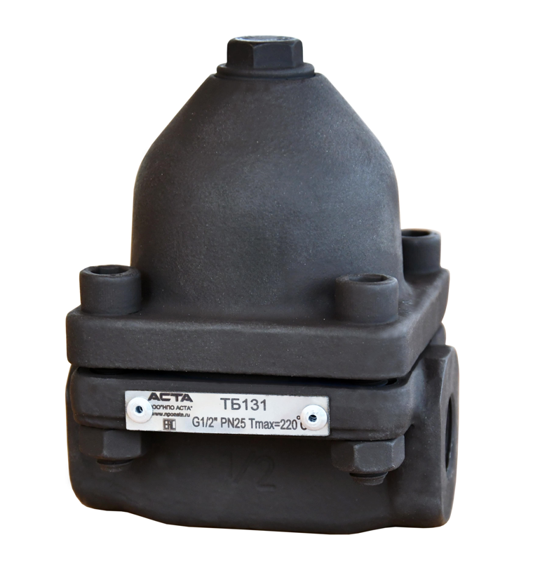 |  |  | Тип изделия |  |  | Конденсатоотводчик биметаллический ТЕРМОКОН
 |  |  | Серия |  |  | ТБ 131/133
 |  |  | Наименование
 |  |  | Товарный знак |  |  | AСТА™
 |  |  | Предприятие-изготовитель |  |  | ООО «НПО АСТА»
 |  |  | Адрес изготовителя |  |  | 140202, Московская обл, Воскресенский р-н, Воскресенск г, Коммуны ул, дом № 9
 |  |  | Разрешительная документация |  |  | Декларация соответствия ТР ТС 010/2011 «О безопасности машин и оборудования» № ЕАЭС N RU Д-RU.РА05.В.96529/22  Действительна до 25 августа 2027  Декларация соответствия ТР ТС 032/2013 «О безопасности оборудования, работающего под избыточным давлением»  № ЕАЭС N RU Д-RU.РА03.В.55156/23 от 05.05.2023  Действительна до 04 мая 2028
- ОБЩИЕ ТЕХНИЧЕСКИЕ ПАРАМЕТРЫ
Область применения |  |  | Биметаллический конденсатоотводчик предназначен для автоматического отвода конденсата в конденсатопроводах, дренажах паропроводов, паровых регистров, пароспутников, отопительного оборудования
Номинальный диаметр, DN |  |  | 15 – 50
Номинальное давление, PN |  |  | 40 бар
Макс. температура рабочей среды, Tmax |  |  | 220°С
Рабочая среда |  |  | Водяной пар
Тип присоединения |  |  | ТБ133 - Фланцевый по ГОСТ 33259-2015 / ТБ131 - Внутренняя резьба R
Расположение на трубопроводе |  |  | Горизонтально, вертикально
Условия эксплуатации |  |  | У 1 по ГОСТ 15150-69
- СПЕЦИФИКАЦИЯ МАТЕРИАЛОВ
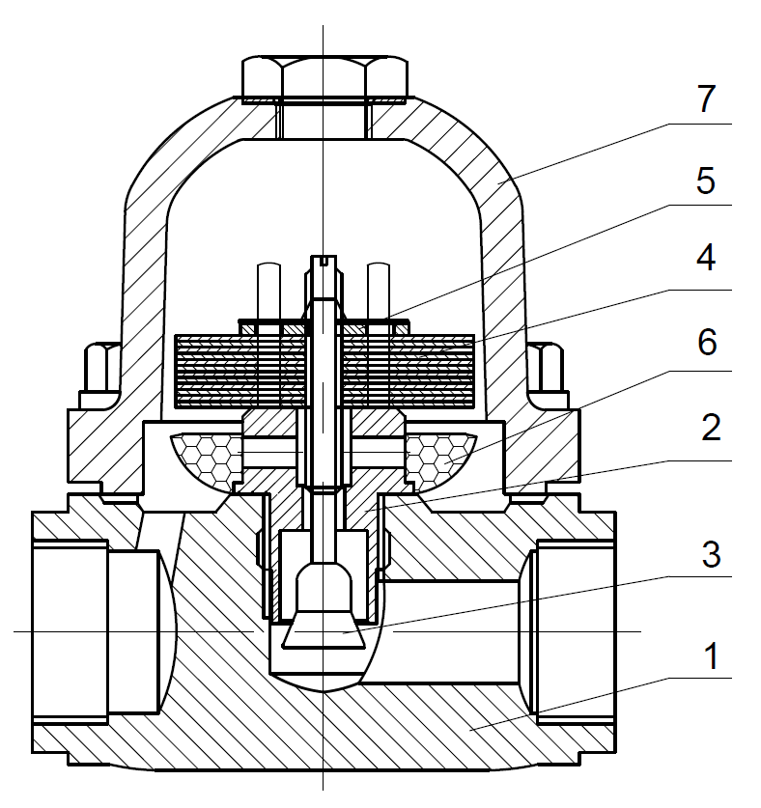 |  |  | № | Наименование детали |  |  |  |  | Материал
 |  |  | 1 | Корпус |  |  |  |  | Cталь WCB
 |  |  | 2 | Седло |  |  |  |  | Сталь 20Х13
 |  |  | 3 | Плунжер |  |  |  |  | Сталь 20Х13
 |  |  | 4 | Биметаллический элемент |  |  |  |  | Биметалл
 |  |  | 5 | Распорное кольцо |  |  |  |  | Cталь AISI 304
 |  |  | 6 | Фильтр |  |  |  |  | Cталь AISI 304
 |  |  | 7 | Крышка |  |  |  |  | Cталь WCB
- ГАБАРИТНЫЕ РАЗМЕРЫ
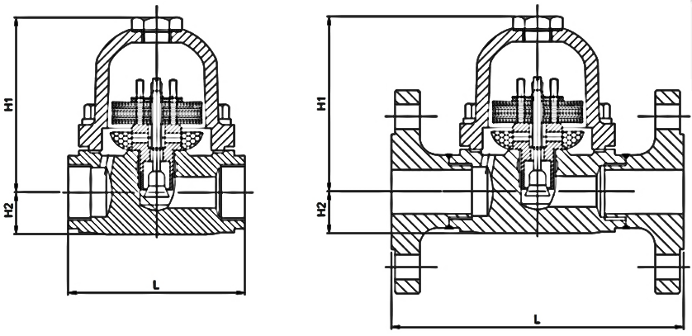
DN | L, мм |  |  |  | H1, мм |  | H2, мм | Масса, кг
 | ТБ131 | ТБ133 |  |  |  |  |  | ТБ131 |  | ТБ133
15 (½”) | 95 | 170 |  |  | 100 |  | 22 | 2,6 |  | 4,8
20 (¾”) | 95 | 170 |  |  | 100 |  | 22 | 2,6 |  | 4,8
25 (1”) | 95 | 175 |  |  | 100 |  | 22 | 2,9 |  | 5,1
32 (1 ¼”) | 150 | 250 |  |  | 130 |  | 37 | 4,3 |  | 6,5
40 (1 ½”) | 160 | 265 |  |  | 130 |  | 37 | 4,4 |  | 6,6
50 (2”) | 150 | 270 |  |  | 130 |  | 37 | 4,9 |  | 8,0
- ГАРАНТИЙНЫЕ ОБЯЗАТЕЛЬСТВА
Изготовитель гарантирует нормальную работу оборудования при условии соблюдения правил транспортировки, хранения, монтажа и эксплуатации, указанных в настоящем документе. Гарантийный срок составляет не более 24 месяцев с момента продажи. Расчетный срок службы оборудования составляет не менее 5 лет, при условиях его эксплуатации в соответствии с правилами и рекомендациями настоящего документа, при отсутствии длительных пиковых нагрузок и других негативных факторов. Гарантия изготовителя не покрывает ущерб, причиненным дефектным оборудованием, затраты, связанные с его заменой, убытки и недополученную прибыль, а также иные косвенные расходы
- СВИДЕТЕЛЬСТВО О ПРИЕМКЕ
Оборудование произведено в соответствии с требованиями ТР ТС, ТУ 28.14.11-39080305-2021 и признано годным к эксплуатации. Конденсатоотводчики АСТА успешно прошли программу приемо-сдаточных испытаний, включающую, в частности: а) визуально-измерительный контроль; б) прочность и плотность материала корпусных деталей и сварных швов, находящихся под давлением испытательной среды; в) герметичность относительно внешней среды по уплотнению подвижных и неподвижных соединений; г) герметичность затвора и проверка функционирования; д) контроль комплектности.

ИНСТРУКЦИЯ ПО ЭКСПЛУАТАЦИИ
- МОНТАЖ И ВВОД В ЭКСПЛУАТАЦИЮ
Конденсатоотводчики должны устанавливаться квалифицированным персоналом, имеющим соответствующие знания, опыт работы и допуск к работе по монтажу пароконденсатных систем, работающих под давлением.
Внимание!
- Наличие в трубопроводе даже небольшого количества твердых включений в рабочей среде существенно снижает срок службы конденсатоотводчика. Во избежание этого перед конденсатоотводчиком необходимо установить фильтр (фильтр сетчатый АСТА Ф). Не требуется установка фильтра, в том случае, если модель конденсатоотводчика включает фильтрующий элемент.
- Для предотвращения попадания конденсата при падении давления в магистрали или при остановке работы котла, необходимо за конденсатоотводчиком установить обратный клапан.
- Перед началом технического обслуживания убедитесь, что оборудование не находится под давлением.
- Оборудование должно использоваться при давлениях и температурах не превышающих максимально допустимых значений.
- Не удаляйте с оборудования шильд с маркировкой и серийным номером.
- Данный конденсатоотводчик не предназначен для установки на системы сжатого воздуха.
- Если во время обслуживания систему нельзя остановить, помимо отсечных вентилей, которые установлены перед и после конденсатоотводчика, рекомендуется также установить запорную арматуру на байпасе.
1.1. Перед установкой удалите пластиковые заглушки.
1.2. Конденсатоотводчик устанавливается как на горизонтальном, так и на вертикальном участке трубопровода, таким образом, чтобы направление движения среды совпадало с направлением стрелки на корпусе.
1.3. Биметаллический конденсатоотводчик применяется в системах, где необходимо переохлаждение отводимого конденсата, спутниковых трубопроводах, паровых рубашках емкостей или в качестве воздухоотводчика в паровых системах.
1.4. Для визуального контроля прохождения рабочей среды рекомендуется установка смотровых стекол (смотровые стекла АСТА И). Для проведения обслуживания и ремонта необходима установка запорных вентилей (вентили запорные АСТА В).
1.5. Затяжку крепежных деталей необходимо осуществлять равномерно, крест-накрест, с соблюдением рекомендованных усилий 120 Нм.
- ТЕХНИЧЕСКОЕ ОБСЛУЖИВАНИЕ И РЕМОНТ
  - Обслуживание конденсатоотводчика производить только в случае необходимости.
  - Периодическую проверку конденсатоотводчика производить не реже чем раз в год (требуется проверка корректности работы и очистка внутренних деталей).
  - При сборке необходимо очистить сопрягаемые поверхности и установить новые прокладки.
  - В рабочей системе конденсатоотводчик находится под давлением. Для проведения работ необходимо предусмотреть установку запорных вентилей (вентили запорные АСТА Р), обеспечивающих надежное отключение необходимого участка трубопровода. Открывать вентили следует медленно, во избежание возможных гидравлических ударов и резкого повышения давления в системе.
  - При повреждении соединений, запорной арматуры возможны утечки пара или горячего конденсата, что создает риски получения сильных термических ожогов обслуживающего персонала. Перед проведением работ по монтажу, демонтажу и обслуживанию необходимо отключить конденсатоотводчик от источников пара и конденсата и сбросить давление в системе.
  - При работе конденсатоотводчик сильно нагревается. Поэтому перед обслуживанием дайте оборудованию остыть до температуры окружающего воздуха.
- ТРАНСПОРТИРОВКА, ХРАНЕНИЕ И УТИЛИЗАЦИЯ
  - Перед транспортировкой убедитесь, что все соединения закрыты герметичными заглушками.
  - Транспортировка оборудования может осуществляться при температуре ниже 0°С, при условии сохранности оборудования от внешнего механического и коррозионного воздействия, попадания снега внутрь конденсатоотводчика.
  - Оборудование транспортируют всеми видами транспорта в соответствии с правилами перевозок.
  - При транспортировке и перемещении необходимо избегать закрепления транспортировочных тросов за отверстия фланцев во избежание их повреждения.
  - Оборудование должно храниться в отапливаемых помещениях, в упаковке завода-изготовителя по условиям хранения ГОСТ 15150, разделы 6-8. Хранение и транспортировка оборудования запрещается в условиях избыточной влажности.
  - Оборудование не содержит драгоценных металлов, вредных веществ и компонентов и подлежит утилизации после окончания срока службы.
- ИНФОРМАЦИЯ О ПРОДАЖЕ / ВВОДЕ В ЭКСПЛУАТАЦИЮ
Наименование компании-изготовителя | ООО «НПО АСТА» | Наименование эксплуатирующей организации
Дата продажи |  | Дата ввода в эксплуатацию
Количество, шт |  | Количество, шт
ФИО / Подпись |  | ФИО / Подпись
 | МП |  | МП

